Занятие № 17 «Высадка черноморских казаков на Тамани. Переселение черноморских казаков на Кубань сухопутным путем.»
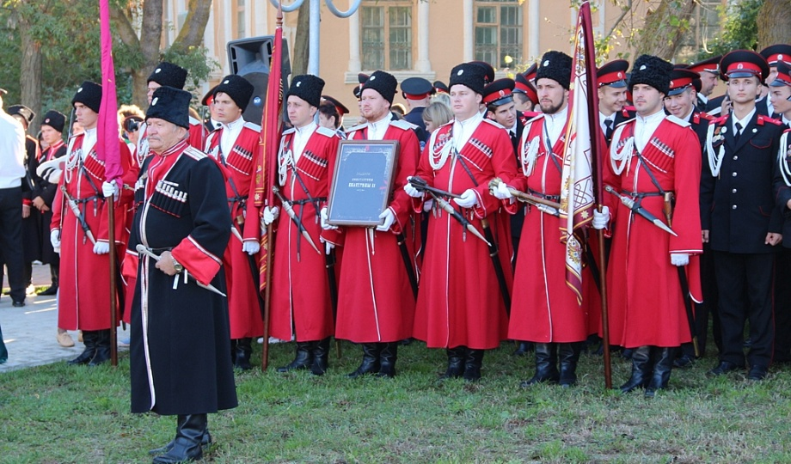
228 лет исполнилось со дня высадки бывших запорожцев на завоеванных землях Кубани в сентябре 1792 года, что послужило началом новому казачьему войску.
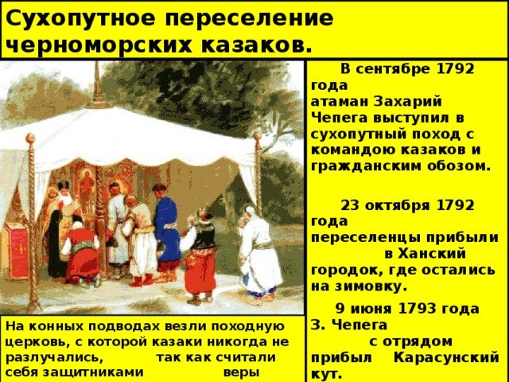
25 августа 1792 года под командованием войскового полковника Саввы Белого казачья флотилия прибыла к таманскому берегу и первые из переселенцев-казаков ступили на свою землю. И это событие навсегда изменило судьбу Таманского полуострова. Императрицей Екатериной II была подписана Жалованная грамота, согласно которой казакам в вечное владение был отдан остров Фанагория и вся земля, по правой стороне реки Кубань от устья к Усть-Лабинскому редуту. В память об этом событии в 1911 году в центре станицы Тамань был возведен памятник казакам-первопоселенцам.
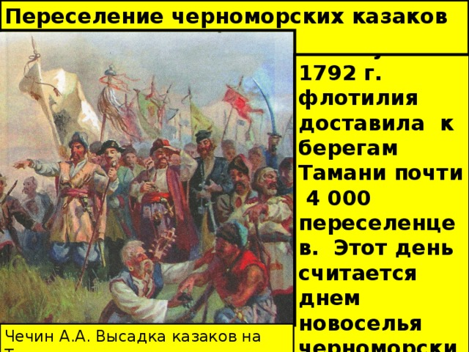
Здесь 29 сентября 2018 года прошло торжественное построение, в котором приняли участие делегации отделов и округов Кубанского казачьего войска во главе с войсковым атаманом Николаем Долудой, депутат ЗСК Ирина Конограева, глава Темрюкского района Фёдор Бабенков, атаман Таманского отдела Кубанского Казачьего войска Иван Безуглый, участники Союза казачьей молодежи Кубани, жители и гости станицы.

Традиционно мероприятие началось с утреннего молебна, который провел благочинный Темрюкского округа, настоятель храма Покрова Пресвятой Богородицы протоиерей Виктор Колмык.
Николай Долуда в своем выступлении отметил, что Кубанское казачье войско выбрало единственный правильный вектор своего развития, соединив вместе прошлое и настоящее Кубани. И сегодня на казаков возложены большие задачи. Это охрана общественного порядка и защита государственной границы на 16 пограничных заставах, борьба с незаконным оборотом наркотиков и ликвидацией последствий ЧС. Казаки активно принимают участие и в патриотическом воспитании подрастающего поколения.
С праздником казаков поздравил глава Темрюкского района Федор Бабенков. В своем выступлении он отметил, что, несмотря на года и сменившиеся поколения, Тамань остается святым местом для каждого кубанца, ведь именно отсюда и пошла наша матушка-Кубань.
Здесь, на Таманской земле, 9 октября 1943 года, наши деды и прадеды сбросили в море последнего фашиста, освободив Кубань от коварного врага. И сегодня я желаю каждому из вас мира и благополучия! Нам всем необходимо помнить свою историю, чтить традиции предков и оберегать свое Отечество.
К памятнику казакам-запорожцам собравшиеся возложили гирлянду, венки и цветы. Для гостей праздника солисты Кубанского казачьего хора исполнили праздничный концерт.
Затем на скаковом поле выставочного комплекса «Атамань» состоялось торжественное открытие фестиваля традиционной народной культуры «Казачья слава». В нем приняли участие профессиональные и самодеятельные творческие коллективы региона.
Праздник продолжили соревнования по традиционным видам казачьих конно-спортивных состязаний на призы губернатора Краснодарского края, атамана Кубанского казачьего войска и главы Темрюкского района.
Затем на сцене амфитеатра выступили артисты Краснодарской филармонии имени Г.Ф. Пономаренко. Завершился праздник ярким фейерверком.

